CARSI用户资源访问流程（Emerald管理学期刊库）

1. 使用非校园网IP地址，打开浏览器，输入<https://www.emeraldinsight.com/>

选择login

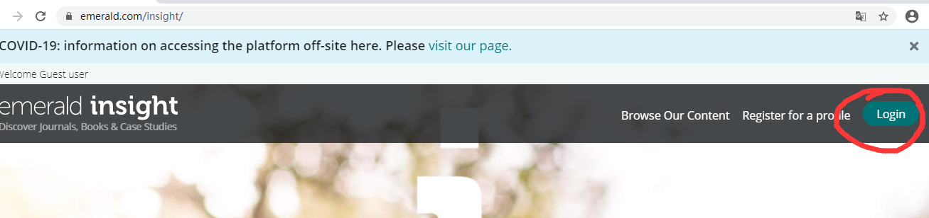

1. 在下面输入 Jianghan University，点击 Find

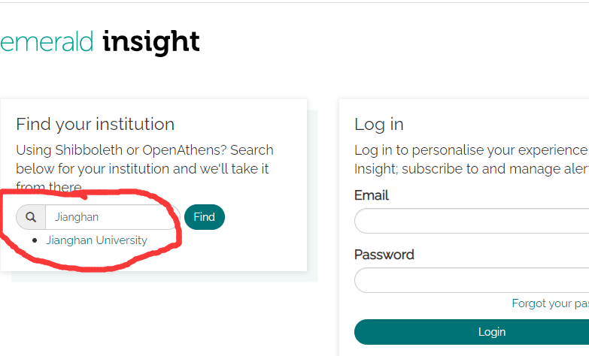

1. 在下面选择 江汉大学 login

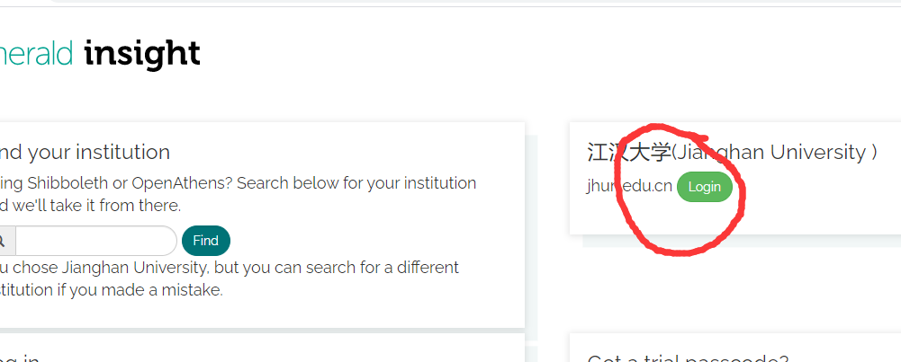

1. 进入我校统一身份认证页面，输入账号密码

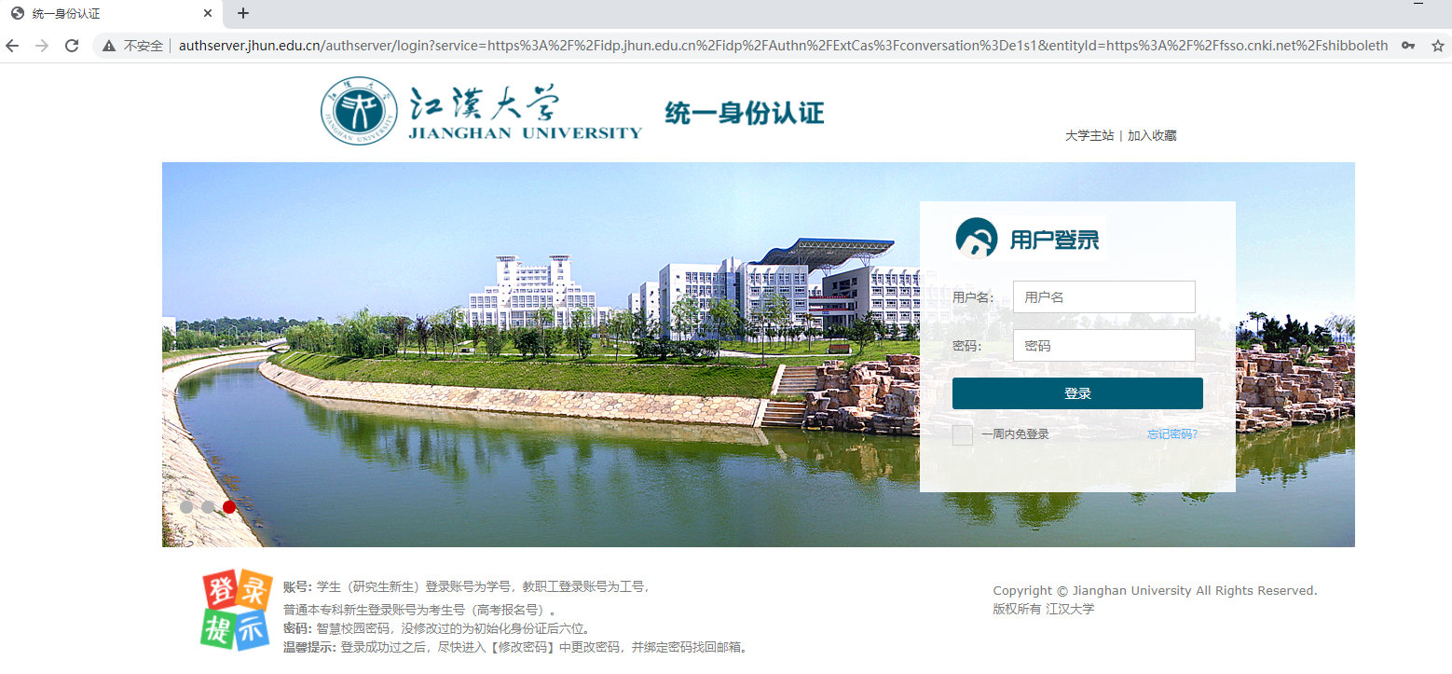

1. 登录成功后，点击以下页面的 Accept

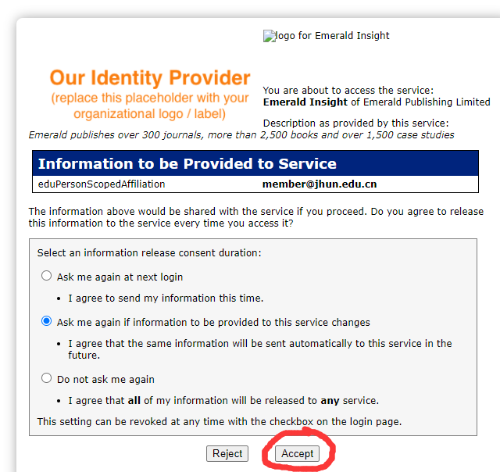

1. 即可显示可访问的资源

